Luglio 2017

Dahlia, Essenziale semplicità

GEWISS presenta una nuova gamma di placche in cui la razionalità della forma rettangolare è esaltata dalla leggerezza e dalla semplicità della superficie che incornicia i pulsanti di comando.

Dahlia è la nuova serie civile progettata da GEWISS per soddisfare i bisogni del design contemporaneo, donando un tocco di classe ad ogni ambiente. Caratterizzata da un **aspetto elegante e da una forma classica**, Dahlia completa l'arredamento di casa con forme minimal e sofisticate. Un design sobrio e discreto che sa valorizzare ogni ambiente, portando armonia e coerenza estetica. Una forma pulita e rettangolare, esaltata dalla finitura liscia e contemporanea della superficie che incornicia i pulsanti di comando.

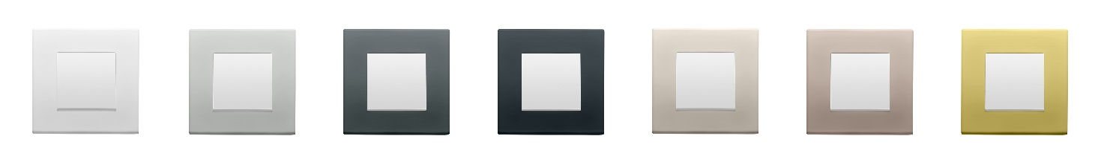Disponibile in **sette diverse tonalità cromatiche** (bianco, avorio, grigio chiaro, canapa, grigio scuro, crema, grigio antracite), DAHLIA si lascia declinare in ogni sfumatura per lasciare spazio alla fantasia ed esprimere la propria personalità. I pulsanti, disponibili nelle tonalità bianco e avorio, permettono di creare la combinazione preferita per ogni punto di comando.

La nuova serie offre una combinazione di stili e funzionalità: DAHLIA è infatti in grado di adattarsi alle specifiche esigenze di gestione domotica, fornendo una **vasta gamma di configurazioni**. Le placche sono disponibili nelle versioni da 2 a 2 + 2 + 2 + 2 + 2 posti, o ancora in versione placca doppia per prese doppie (francese o tedesca). Infine, Dahlia può essere orientata verticalmente o orizzontalmente, riducendo al minimo il numero di codici prodotto e rendendo l'installazione più facile.